TÀI LIỆU HƯỚNG DẪN SỬ DỤNG PHẦN MỀM
HỌP KHÔNG GIẤY

PHIÊN BẢN WEBAPP
DÀNH CHO CÁN BỘ ĐĂNG KÝ VÀ PHÊ DUYỆT LỊCH

Hà Nội – 2021
MỤC LỤC
Chương I: LÀM VIỆC VỚI HỆ THỐNG 3
1. Quyền hạn của người sử dụng và tài khoản. 3
2. Lấy lại mật khẩu 4
3. Thoát khỏi hệ thống 5
Chương II: SỬ DỤNG HỆ THỐNG HỌP KHÔNG GIẤY 6
1. Đăng ký lịch họp 6
2. Phê duyệt lịch họp 9
3. Danh sách cuộc họp sắp tới 12

Chương I: LÀM VIỆC VỚI HỆ THỐNG

Quyền hạn của người sử dụng và tài khoản.
Hệ thống chạy trên nền Web, vì vậy cán bộ, công chức cần chạy một trình duyệt Web tốt nhất trên các ứng dụng như: chrome, Crôm+, firefox, hoặc IE8,9,10. Trong cửa sổ trình duyệt, hãy điền địa chỉ truy cập Hệ thống họp không giấy (Theo tên miền riêng của các đơn vị đăng ký)
Trong trường hợp bạn gõ đúng địa chỉ, màn hình web sẽ hiển thị giao diện như sau:
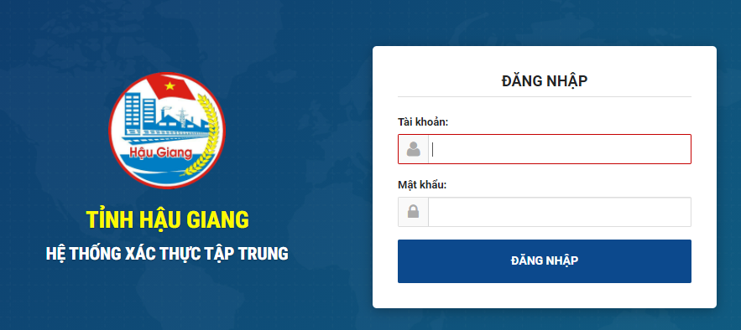
Hình 1.01 Màn hình giao diện trang đăng nhập hệ thống họp không giấy
Cán bộ công chức nhập tên tài khoản, mật khẩu đăng nhập và nhấn chức năng đăng nhập để truy cập hệ thống, hệ thống cho phép lưu lại thông tin tài khoản để phục vụ cho lần đăng nhập sau (chú ý: việc nhớ tài khoản chỉ nên sử dụng trên máy tính của cá nhân mình).
Mỗi tài khoản được cấp với tên đăng nhập, mật khẩu truy cập. Tên đăng nhập là duy nhất trên hệ thống. Người sử dụng không thể tự đổi tên đăng nhập và quyền hạn nhưng có thể và cần đổi mật khẩu để không bị mạo danh.
Chú ý: Khi thay đổi mật khẩu bạn cần chú ý các sự cố xử lý "Tiếng Việt". Nếu máy tính của bạn đang trong chế độ tiếng Việt với bàn phím telex thì khi gõ "hungs" mật khẩu đưa vào sẽ là "húng" mà bạn không biết và sau này có thể bạn không đăng nhập được.Vậy tốt nhất hãy chọn mật khẩu sao cho không bị ảnh hưởng bởi các sự cố xử lý tiếng Việt.

Sau khi đăng nhập thành công, Trang chủ họp không giấy gồm những thành phần sau:
- Họp không giấy: Quản lý thông tin các cuộc họp, đăng ký lịch họp và tham gia họp không giấy.
- Quản trị hệ thống: Bao gồm các chức năng quản lý người dùng, quản lý danh mục, quản lý cấu hình hệ thống...
- Hỗ trợ: Bao gồm tài liệu hướng dẫn sử dụng, các phần mềm hoặc công cụ hỗ trợ sử dụng hệ thống
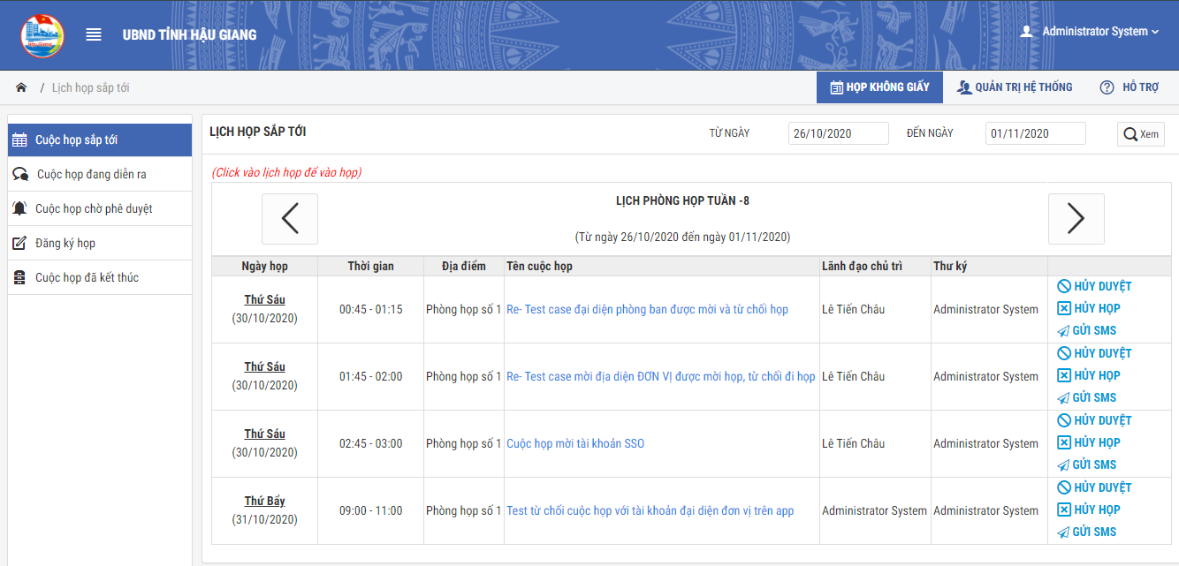
Hình 1.02 Màn hình giao diện hệ thống họp không giấy

Lấy lại mật khẩu
Trường hợp Cán bộ, công chức quên mật khẩu đăng nhập. Hệ thống cho phép lấy lại mật khẩu cũ thông qua 3 phương thức.
1) gửi thông tin mật khẩu qua email.
2) gửi thông tin mật khẩu qua tin nhắn SMS.
3) Liên hệ trực tiếp cán bộ quản trị để được hỗ trợ.

Thoát khỏi hệ thống
Để thoát khỏi phiên làm việc của hệ thống, người sử dụng trỏ chuột tới mũi tên góc phải trên màn hình [Tên cán bộ/công chức] [] chọn “Đăng xuất” để trở về trang đăng nhập và thoát khỏi phiên làm việc.
*Lưu ý: không nên thoát ra bằng cách gõ vào một địa chỉ (URL) mới để sang một nguồn tra cứu Internet. Tránh trường hợp khi bạn bỏ máy, một người nào đó có thể bấm chức năng Back và theo nguyên tắc của trình duyệt nó có thể quay lại các trang bạn đã làm và người đó có thể lạm dụng làm nhiều việc không mong muốn dưới tài khoản của bạn.

Chương II: SỬ DỤNG HỆ THỐNG HỌP KHÔNG GIẤY

Đăng ký lịch họp
Đối với những cán bộ được phân quyền thực hiện chức năng tạo cuộc họp. Khi login vào hệ thống phần mềm, cán bộ thực hiện các bước sau để đăng ký mới một lịch họp :
- Chọn chức năng [Họp không giấy]
- Chọn chức năng [Đăng ký họp] như hình dưới đây
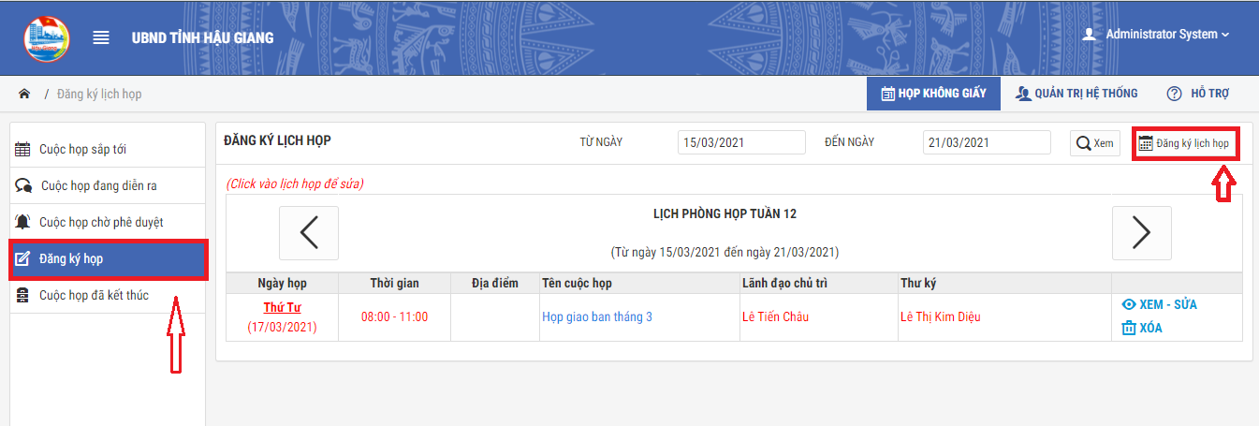
Hình 2.01 Màn hình giao diện trang đăng ký lịch họp
- Sau khi click chức năng Đăng ký lịch họp, màn hình hệ thống hiển thị như sau:
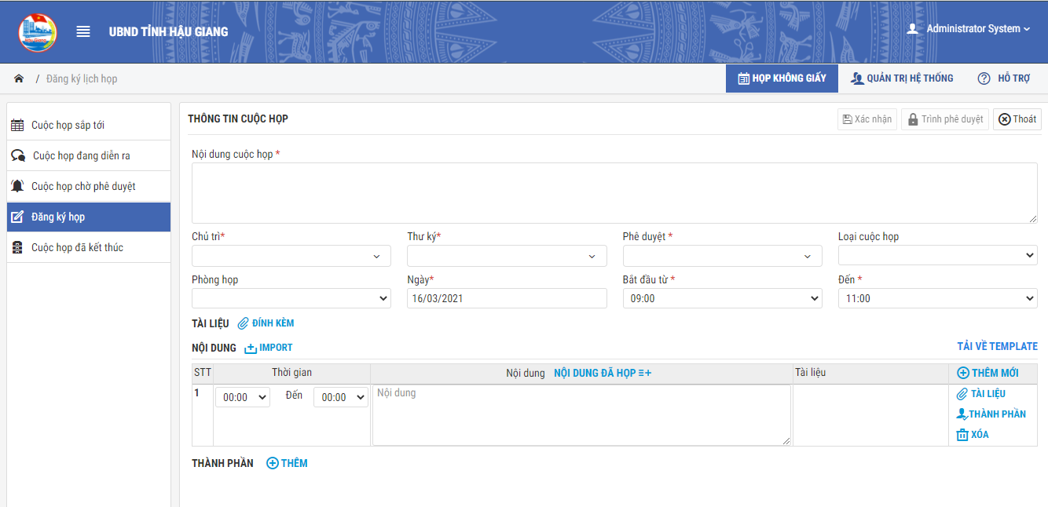
Hình 2.02 Màn hình giao diện trang nhập thông tin đăng ký lịch họp
- Cán bộ cần nhập đầy đủ các thông tin theo yêu cầu, những thông tin có dấu * là bắt buộc nhập đầy đủ. Chú ý nhập đầy đủ, đúng các thông tin, đính kèm các mẫu biểu báo cáo theo đúng nội dung cuộc họp.
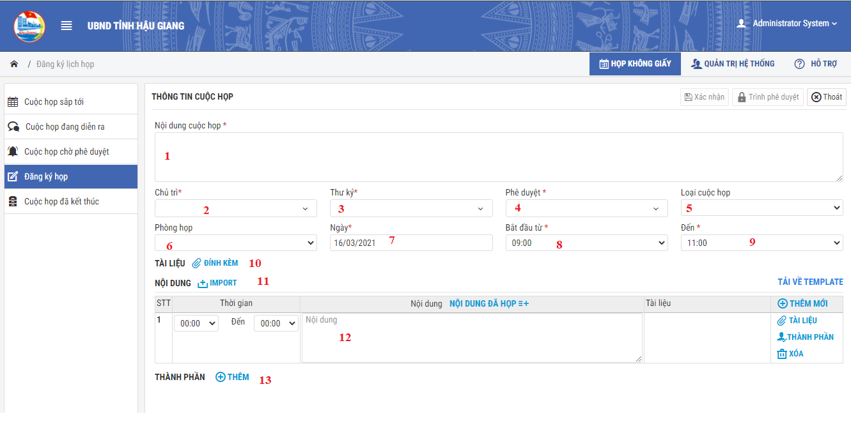
Hình 2.03 Màn hình giao diện trang nhập thông tin nội dung cuộc họp
- Khi người dùng chọn loại cuộc họp. Hệ thống tự động lấy danh sách người dùng/nhóm người dùng (đại biểu) tham dự cuộc họp theo danh sách đã được cấu hình từ trước. Trường hợp cần bổ sung thêm đại biểu tham dự cuộc họp, cán bộ phụ trách lập lịch thực hiện các thao tác sau:
- Chọn chức năng [Thành phần] đại biểu tham dự bên góc phải giao diện nhập thông tin lịch họp. Chọn cán bộ ở đơn vị nào thì click vào tên đơn vị đó và check chọn cán bộ tương ứng. Nhấn [Xác nhận] để lưu thông tin, nhấn [Thoát] nếu không muốn ghi nhận thông tin mới.
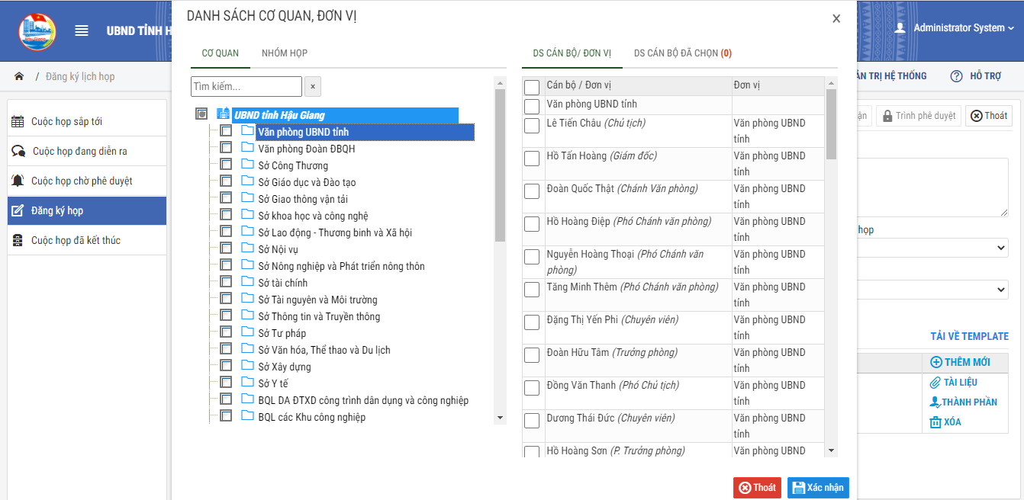
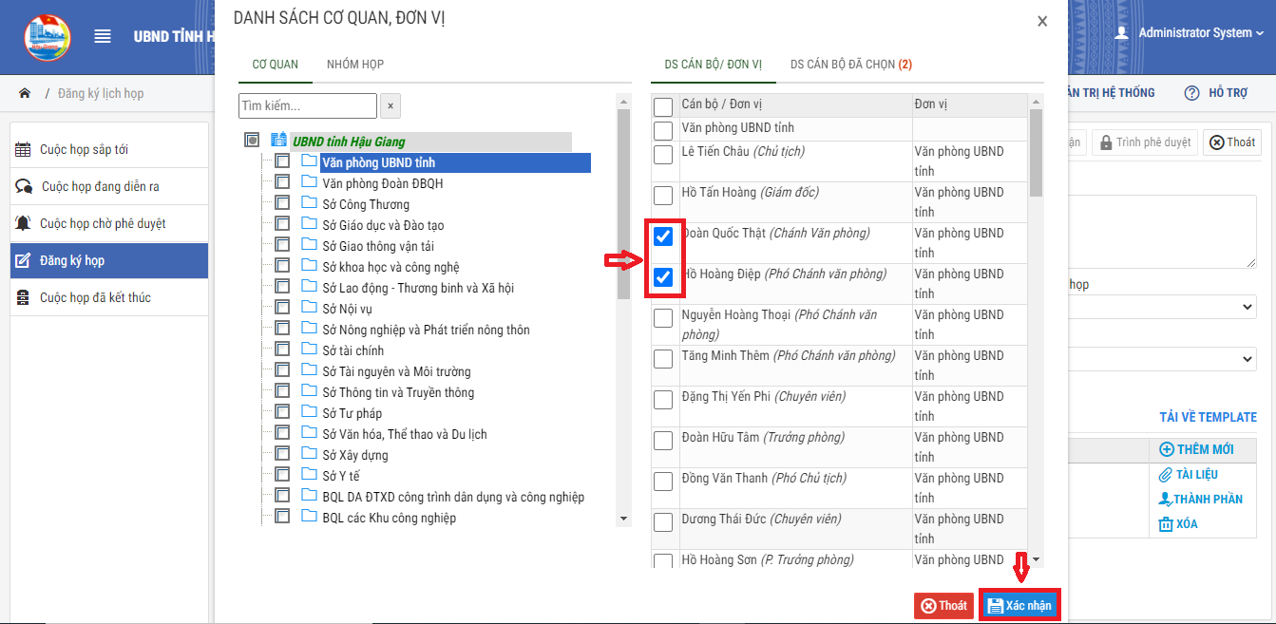
Hình 2.03 Màn hình giao diện trang nhập thông tin cán bộ tham dự họp

Phê duyệt lịch họp
Để phê duyệt lịch họp, Lãnh đạo được chọn phê duyệt cuộc họp truy cập chức năng [Cuộc họp chờ phê duyệt], chọn lịch đang chờ phê duyệt từ danh sách, hệ thống mặc định hiển thị danh sách các lịch đang chờ phê duyệt trong tuần. Lãnh đạo có thể xem danh sách các cuộc họp của tuần trước hoặc tuần tiếp theo bằng cách nhập thời gian từ ngày – đến ngày và nhấn [Xem] trên giao diện chương trình.
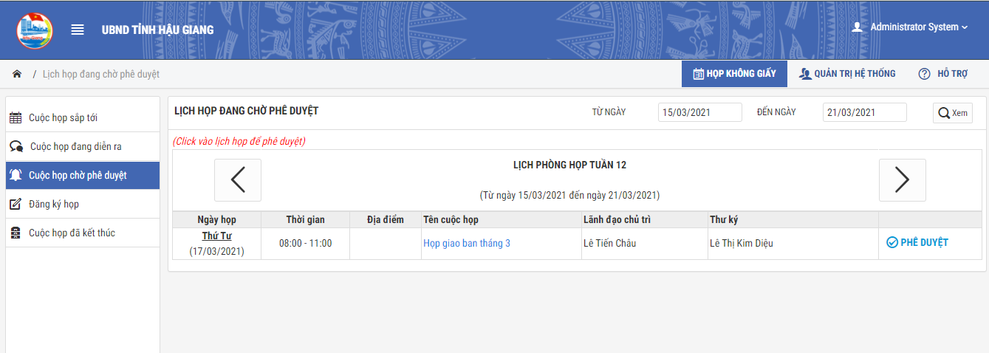
Hình 2.05 Màn hình giao diện trang cuộc họp chờ phê duyệt
Để phê duyệt nội dung cuộc họp bất kỳ. Hệ thống yêu cầu người duyệt lịch chọn chức năng [Phê duyệt] tương ứng với mỗi nội dung cuộc. Hệ thống hiển thị cửa sổ thông tin cuộc họp tương ứng.
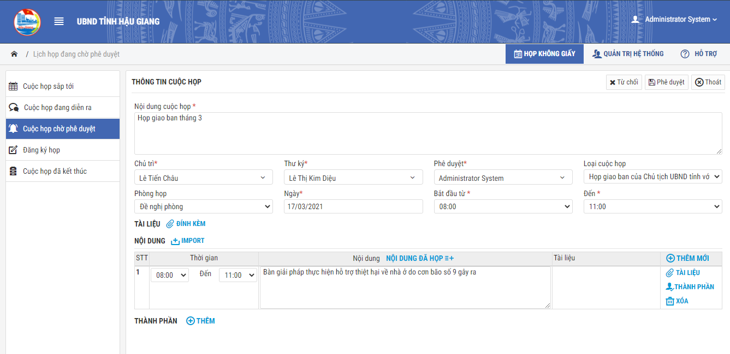
Hình 2.06 Màn hình giao diện trang phê duyệt cuộc họp
Lãnh đạo phê duyệt lịch cũng có thể bổ sung nội dung họp, tài liệu cuộc họp, danh sách cán bộ tham gia trước khi phê duyệt thông tin lịch họp…
Trường hợp không phê duyệt cuộc họp cán bộ chọn [Từ chối] phê duyệt lịch. Trường hợp từ chối, thông tin lịch đăng ký vừa từ chối sẽ không xuất hiện trong màn hình lịch chờ phê duyệt. Cán bộ/công chức đăng ký lịch sẽ phải kiểm tra lại thông tin lịch và gửi đăng ký lịch sau khi đã điều chỉnh thông tin.
Lãnh đạo chọn chức năng [Từ chối] trên giao diện thông tin lịch chờ phê duyệt [Phê duyệt].
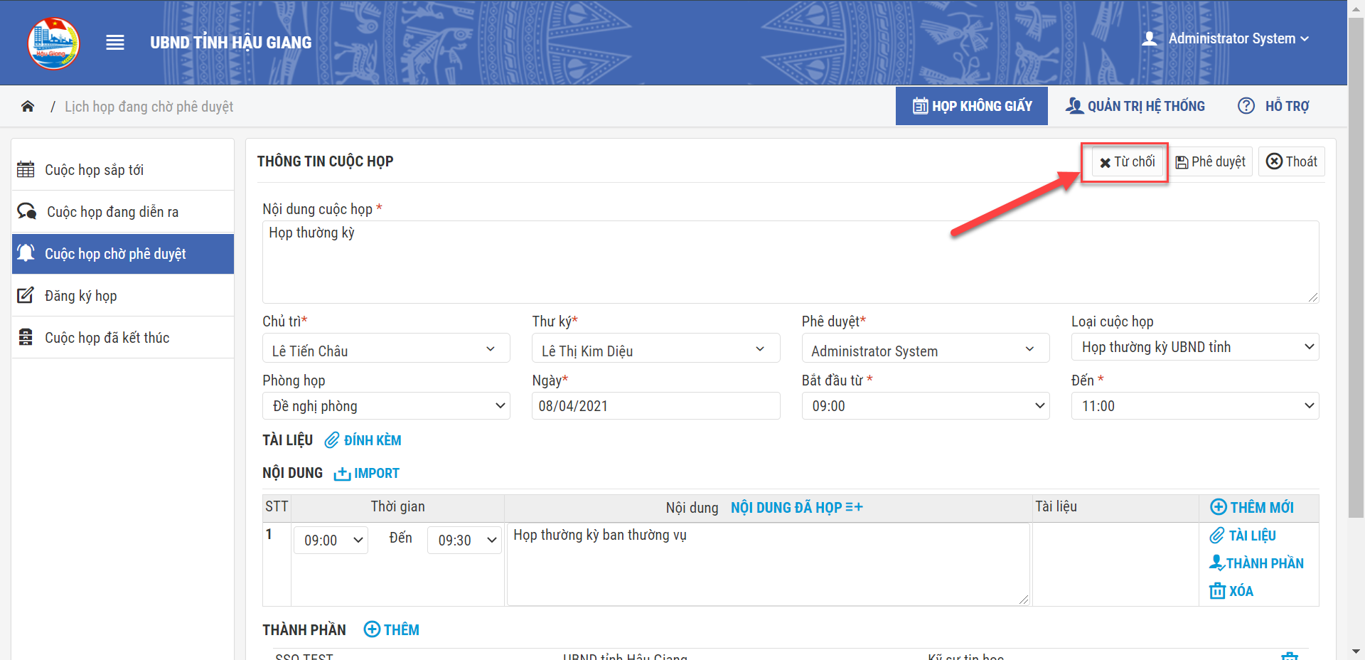
Hình 2.07 Từ chối phê duyệt cuộc họp
Hệ thống hiển thị giao diện yêu cầu nhập lý do từ chối phê duyệt lịch. Lãnh đạo nhập lý do từ chối và [Từ chối] để hoàn thành thao tác từ chối phê duyệt lịch.
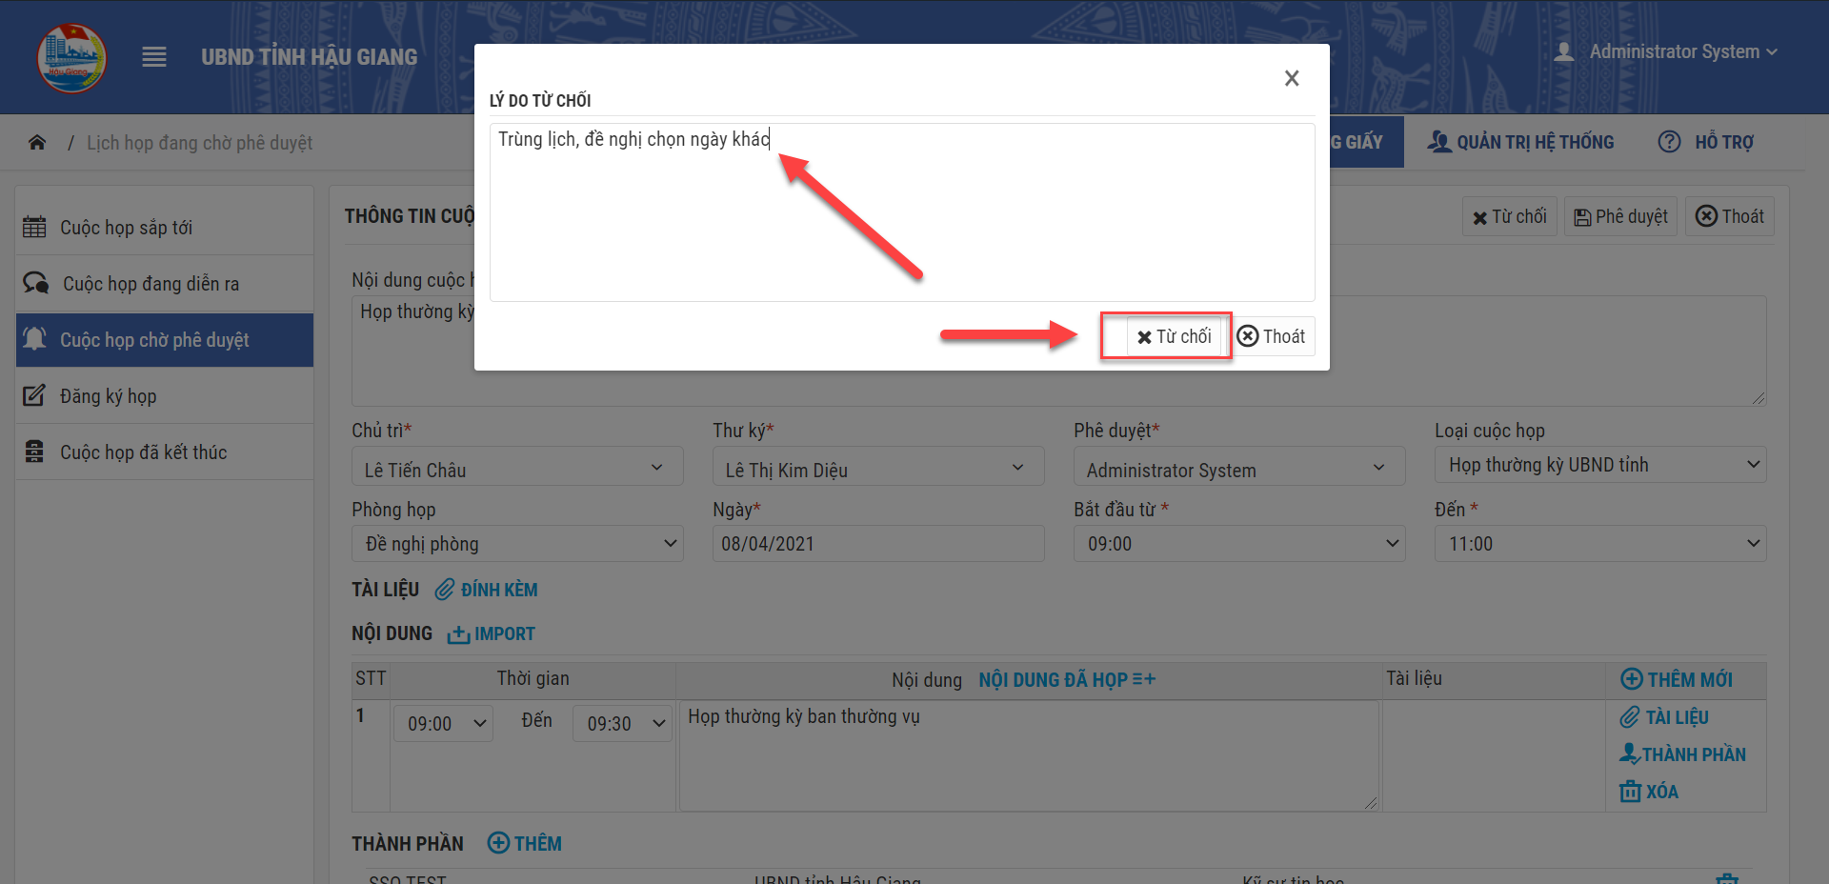
Hình 2.08 Màn hình nhập lý do từ chối phê duyệt cuộc họp

Danh sách cuộc họp sắp tới
- Khi truy cập chức năng Cuộc họp sắp tới, danh sách các cuộc họp được mời tham dự được hiển thị. Hệ thống mặc định hiển thị danh sách cuộc họp trong tuần hiện thời theo danh sách ngày tháng và thời gian bắt đầu cuộc họp theo thứ tự tăng dần. Đối với cán phê duyệt lịch hệ thống cho phép thực hiện việc nhắn tin nhắc lịch họp qua tin nhắn điện thoại di động (nếu có đầu số), Mobile App; Hủy duyệt hoặc Hủy họp.
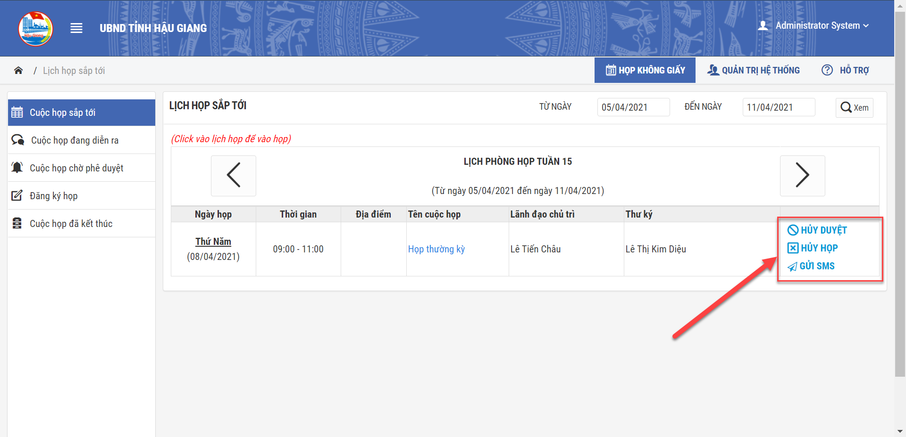
Hình 3.01 Màn hình giao diện trang danh sách lịch họp sắp tới đối với chủ trì cuộc họp hoặc thư ký cuộc họp
- Gửi tin nhắn nhắc lịch:
Hệ thống cho phép thực hiện chức năng gửi tin nhắn nhắc lịch họp cho các cán bộ liên quan. Khi click vào chức năng [GỬI SMS] tương ứng với mỗi lịch họp trên giao diện chương trình. Hệ thống hiển thị cửa sổ nhập nội dung nhắc lịch họp. Tin nhắn sẽ được gửi lập tức đến toàn bộ các cán bộ tham gia. Chú ý nội dung SMS sử dụng tiếng việt không dấu.
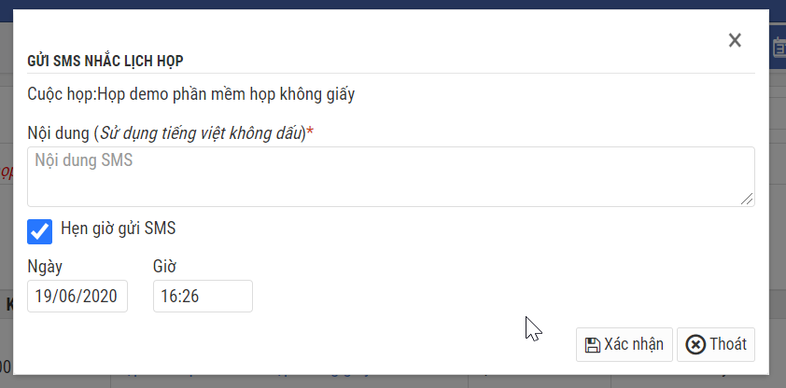
Hình 3.02 Màn hình giao diện cửa sổ nhập thông báo lịch họp
- Hủy họp:
Trường hợp cuộc họp phải hủy vì lý do nào đó. Cán bộ phê duyệt lịch thực hiện thao tác Hủy họp. Cán bộ chọn chức năng [Hủy họp] trên giao diện chướng trình.
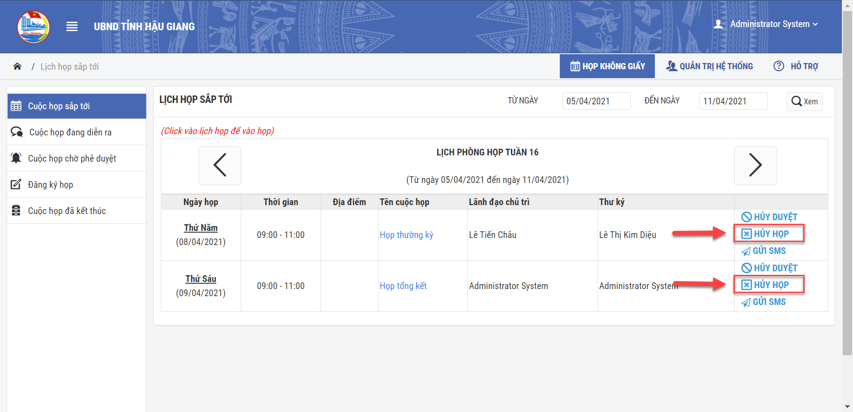
Hình 3.03 Màn hình hủy lịch
Hệ thống hiển thị thông báo có chắc chắn hủy cuộc họp đang chọn hay không. Cán bộ chọn [Hủy họp] để hoàn thành thao tác.
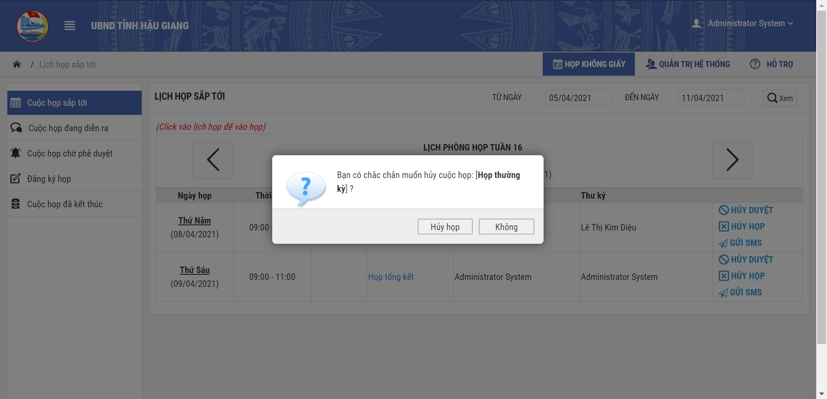
Hình 3.04 Màn hình xác nhận hủy lịch họp
Hệ thống thực hiện việc gửi thông báo hủy họp cho cán bộ liên quan.
- Hủy duyệt:
Trường hợp cuộc họp có thay đổi về địa điểm hoặc thời gian. Cán bộ phê duyệt lịch thực hiện thao tác Hủy duyệt để thực hiện điều chỉnh thông tin. Cán bộ chọn chức năng [Hủy duyệt] trên giao diện chướng trình.
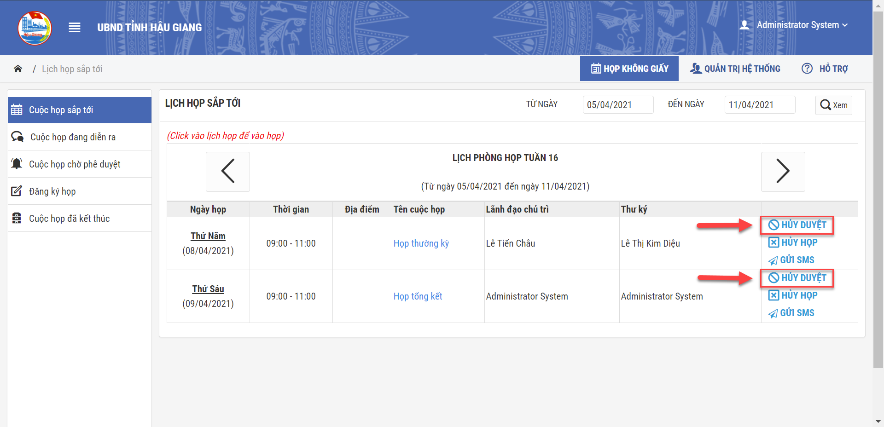
Hình 3.05 Màn hình Hủy duyệt
Hệ thống hiển thị thông báo có chắc chắn hủy cuộc họp đang chọn hay không. Cán bộ chọn [Hủy họp] để hoàn thành thao tác.
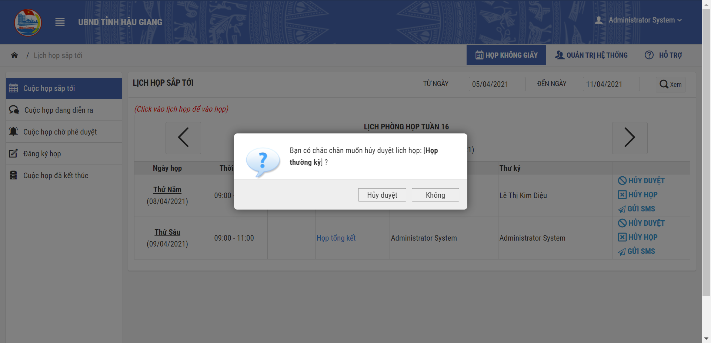
Hình 3.06 Màn hình xác nhận Hủy duyệt

